**第 八 次 实 验 报 告**

|  |  |  |  |  |  |
| --- | --- | --- | --- | --- | --- |
| 课程名称 | **网络安全实验** | | | | |
| 学生姓名 | 应晓宇 | 学号 | 2021302181140 | 指导老师 | 陈治宏 |
| 专业 | 网安 | 班级 | 7 | 实验时间 | 24.6.5 |

1. **实验介绍**
   * + 1. **实验名称：综合实验**
       2. **实验任务：**

随着互联网的普及和快速发展，互联网产品多样化、迭代快的特点为一些企业赢得了机会，同样也给企业带来了众多安全问题。如网络安全、系统安全、web安全、数据安全等。

本实验模拟企业复杂网络、复杂应用环境，通过数据包分析、漏洞挖掘、渗透、VPN等方法对网络、系统、Web的安全漏洞进行攻击，演练黑客如何利用安全漏洞层层渗透到企业内部网络。

通过本实验，可以增强学生对前面实验1至实验7的掌握，使学生综合性了解网络安全、系统安全、Web应用安全、数据安全在企业中的痛点，如何思考做好企业安全防护。

本实验内容主要包括下面7个子任务：

任务一：任务使用wireshark、ettercap获取网络中的ftp帐号信息，利用weblogic漏洞获取网站文件内容

任务二：通过Wireshark、Wordpress获取远程主机登陆权限

任务三：使用Hydra暴力破解,nmap扫描网络服务

任务四：利用VPN、wwwscan和burpsuite跨网络破解网站、系统权限

任务五：局域网内ettercap抓取明文账号密码加固

任务六：wordpress弱口令修复、dedecms弱口令漏洞修复

任务七：sql注入漏洞修复、ssh弱口令漏洞修复

* + - 1. **实验目的：**

掌握wireshark数据包抓取、分析

掌握利用ettercap进行密码嗅探与加固

了解weblogic的Java反序列化漏洞的利用与修复

了解Wordpress的命令执行漏洞

学会使用菜刀工具，了解如何利用上传webshell获取后台权限

熟悉Linux下密码字典生成工具crunch、暴力破解工具hydra的使用方法

通过暴力破解工具获取服务器登录密码

掌握VPN服务端的安装配置、Windows客户端的安装配置及vpn连接

了解网络扫描工具nmap的使用

熟悉网站目录扫描工具wwwscan以及代理、爆破工具burpsuite的使用

了解SQL注入漏洞的利用与修复

* + - 1. **实验工具：**

wireshark：用于分析数据包文件。

ettercap：用于进行密码嗅探

weblogic：一个基于JAVAEE架构的中间件

cknife：菜刀工具，用于连接webshell

rdesktop：Linux系统远程登录Windows桌面的工具命令

crunch：生成密码字典命令

hydra：密码爆破命令

openvpn：VPN服务器客户端，用于简历VPN连接

Unzip：Linux中用于解压缩的命令

scp：利用ssh传输文件命令

wwwscan：网站后台目录扫描工具

burpsuite：用作代理服务器，爆破后台账号密码

中国菜刀：用于连接webshell

nmap：Nmap是一款网络扫描和主机检测的非常有用的工具

ftp：文件传输协议

openssl：开放式安全套接层协议

wordpress：内容管理系统（CMS）

* + - 1. **实验环境：**

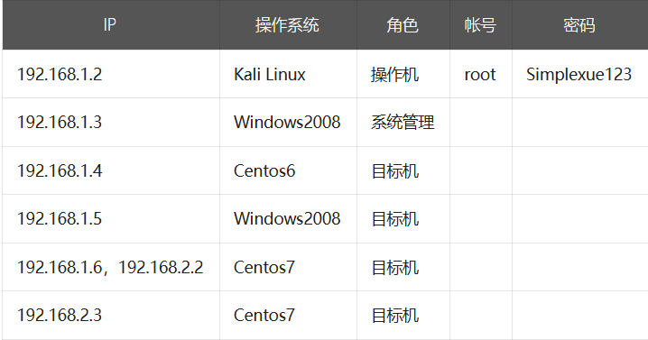

1. **实验内容**
2. 任务一：任务使用wireshark、ettercap获取网络中的ftp帐号信息，利用weblogic漏洞获取网站文件内容

【任务描述】

企业系统管理服务器192.168.1.3定时自动登陆内部ftp服务器下载文件。

操作机通过wireshark分析root目录下的cap包，发现网络中192.168.1.4提供ftp服务，操作机通过ettercap嗅探192.168.1.4的网络信息，获取ftp帐号和密码,通过ftp帐号密码登陆ftp服务器获取key.txt文件内容。提交key.txt中的内容。

操作机根据嗅探192.168.1.4和pcap文件的分析发现192.168.1.4还存在tcp 7001(weblogic)的服务, 利用weblogic服务的java反序列化漏洞,使用脚本执行系统命令获取key1.txt文件路径。提交key1.txt文件

【实验目标】

掌握wireshark数据包抓取、分析

掌握利用ettercap进行密码嗅探

了解weblogic的Java反序列化漏洞的利用

【实验工具】

wireshark

ettercap

ftp

weblogic

【操作步骤】

* 1. 分析root下的数据包获取网络中存在FTP、weblogic服务

发现192.168.1.3登录192.168.1.4的FTP服务

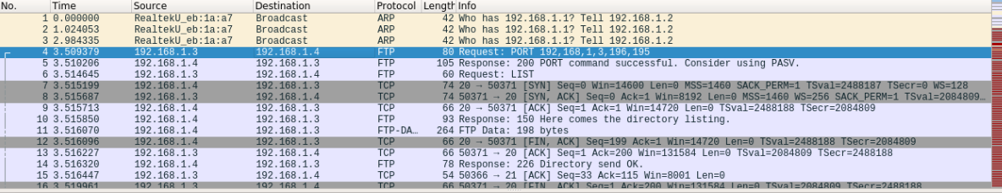

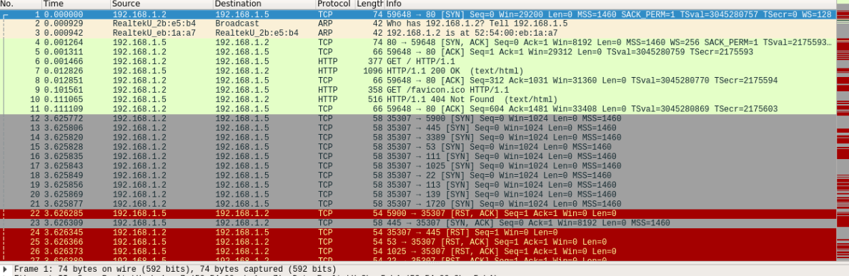

* 1. 使用ettercap工具嗅探FTP帐号密码

输入命令进行嗅探

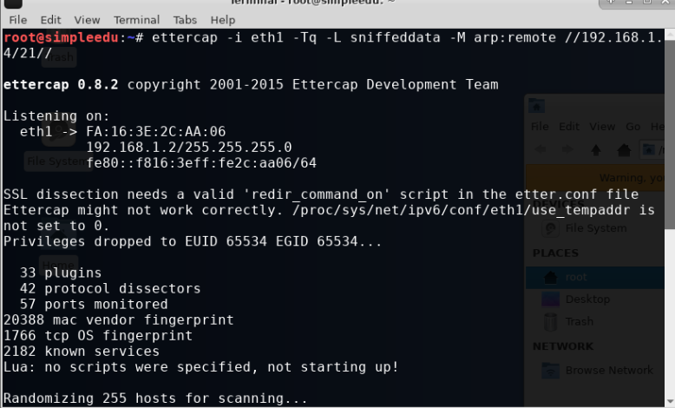

嗅探到账户和密码为simple和simple123

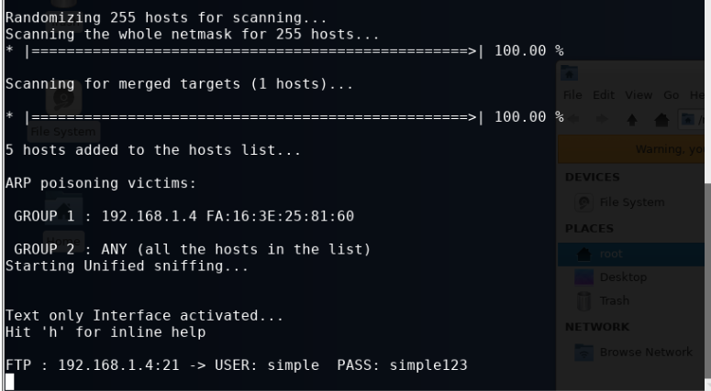

* 1. 登陆FTP服务器，获取key.txt文件内容

使用嗅探到的信息登录

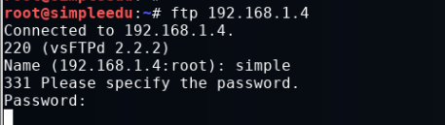

获取key.txt文件到根目录下

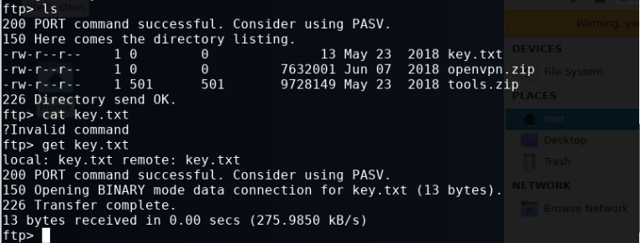

查看文件，内容为centos linux

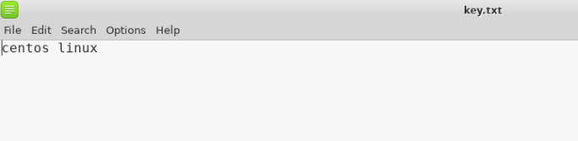

* 1. 利用weblogic服务的Java反序列化漏洞获取webshell权限

分析数据包还可以知道 192.168.1.4 存在WebLogic 反序列化漏洞

进入/home/Hack使用java -jar打开图示程序

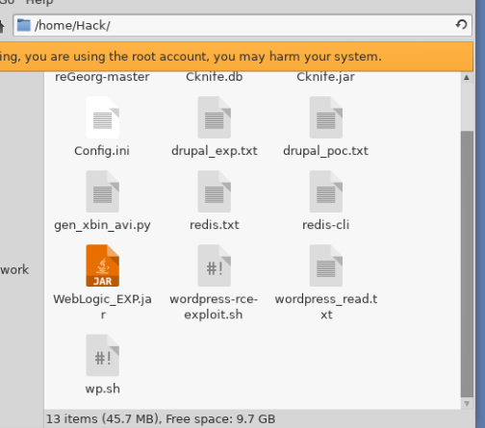

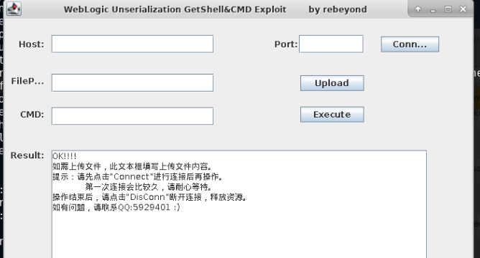

1.5 利用webshell获取系统中key1.txt文件内容

连接后使用ls命令寻找文件

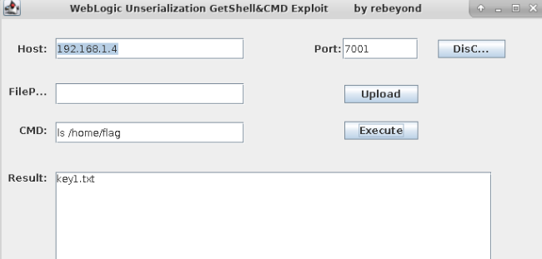

找到后获取内容为“hello”

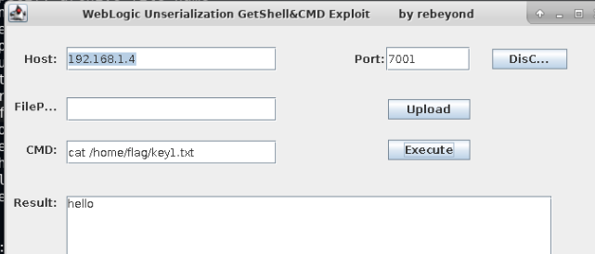

1. 任务二：通过Wireshark、Wordpress获取远程主机登陆权限

【任务描述】

操作机通过分析root目录下的test2.cap文件发现192.168.1.5的服务器有web服务，并且运行了wordpress站点。访问该网站，得到网站根目录的文件key2.txt。

利用Wordpress命令执行漏洞获取192.168.1.5服务器操作系统控制权，远程创建用户，修改系统管理员密码为xipu.123，远程登陆192.168.1.5后获取C盘下的username.txt

【实验目标】

获取key2.txt以及username.txt文件的值

了解Wordpress的命令执行漏洞的利用

学会使用菜刀工具，了解如何利用上传webshell获取后台权限

【实验工具】

wireshark

cknife

rdesktop

wordpress

【操作步骤】

* 1. 继续分析root下的其它数据包

发现有wordpress

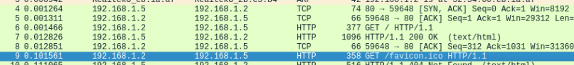



* 1. 获取网站目录下的key2.txt文件

登录目标网站

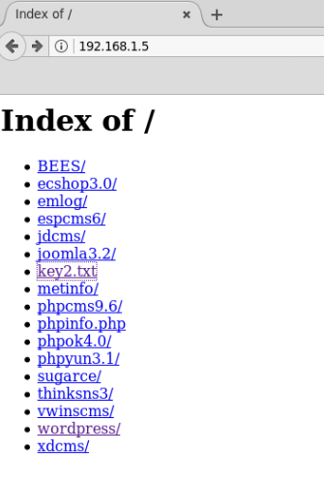

发现有key2.txt，查看，发现内容为admin888

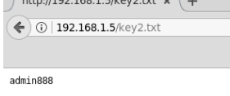

* 1. 利用wordpress后台上传木马文件获取系统权限

尝试使用admin和admin888登录

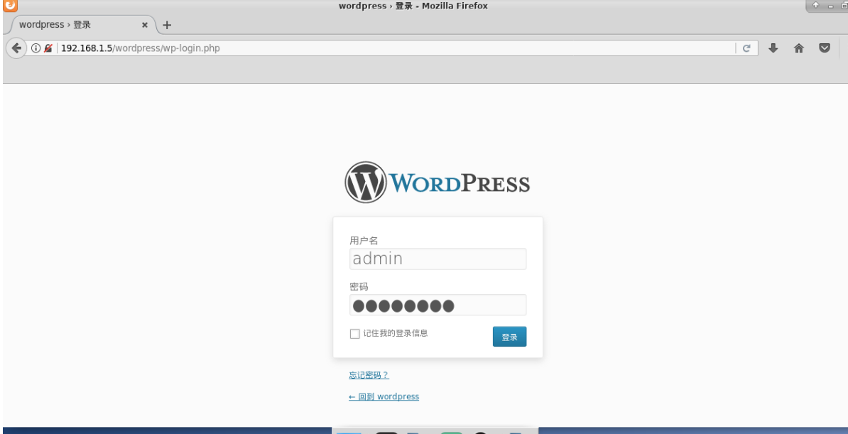

登陆成功

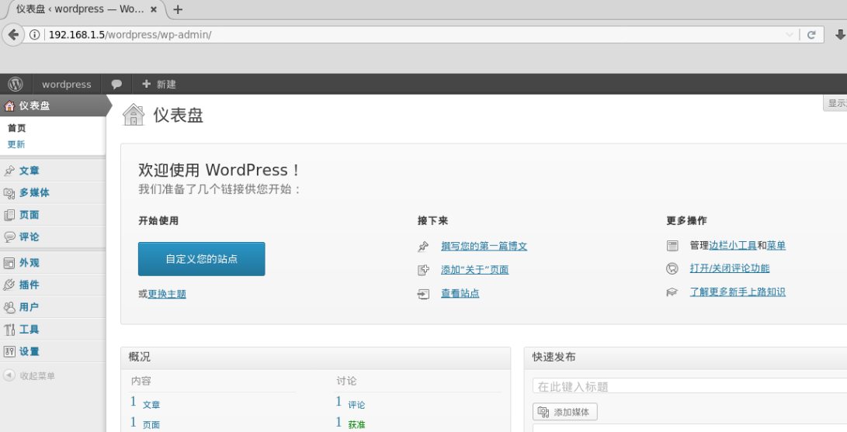

在此处可以上传文件，也就是上传木马php

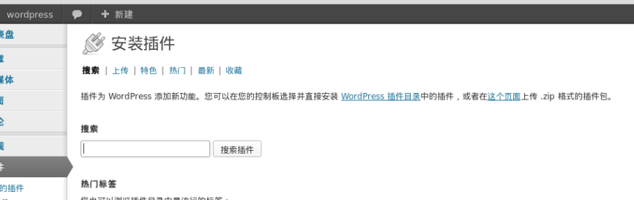

编写一句话木马上传

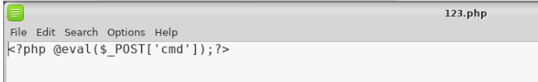

找到上传地址

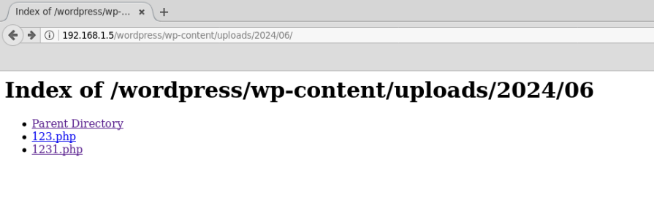

使用Cknife连接

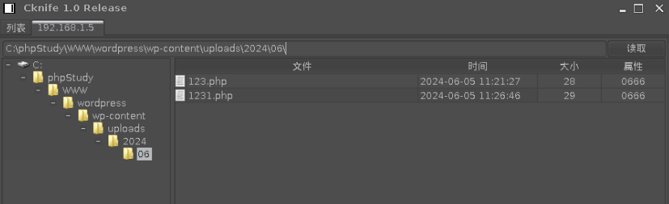

1.4 修改系统超级管理员密码



1.5 使用rdesktop远程登陆，获取C盘下的username.txt文件

获取username.txt，ip为192.168.1.6

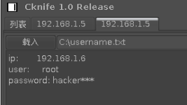

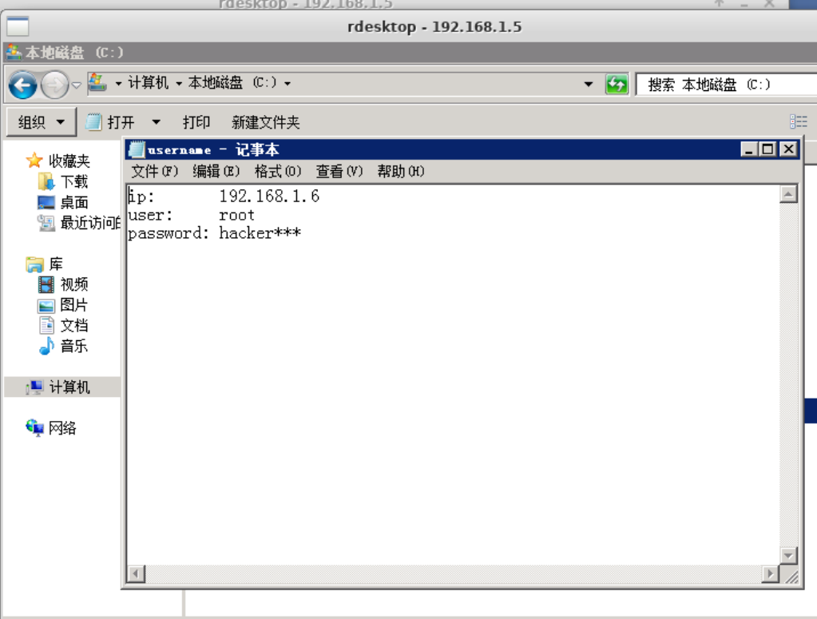

1. 任务三：使用Hydra暴力破解,nmap扫描网络服务

【任务描述】

通过任务二中username.txt文件内容，知道192.168.1.6服务器登录的用户名为root,密码为hacker***，*使用Hydra工具对192.168.1.6服务器进行ssh暴力破解。

远程桌面登录到192.168.1.6服务器，发现192.168.1.6服务器有2个网卡，通过nmap扫描发现存在192.168.2.3网站服务器。

获取192.168.1.6服务器根目录下的key3.txt文件*

【实验目标】

熟悉Linux下密码字典生成工具crunch、暴力破解工具hydra的使用方法

通过暴力破解工具获取服务器登录密码

获取服务器目录下的Introductions.txt文件内容

【实验工具】

crunch

hydra

nmap

【操作步骤】

* 1. 生成爆破密码字典，爆破目标主机密码，提交爆破密码

根据获得的密码信息创建密码字典

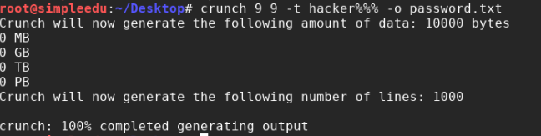

进行Hydra爆破，密码为hacker427

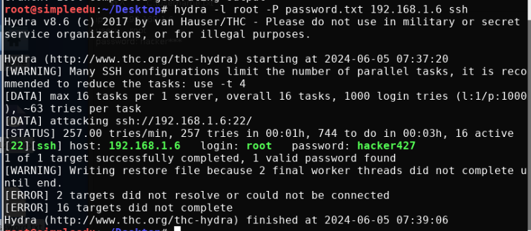

* 1. 登陆目标机，扫描网络内主机、服务

Ssh登录目标机

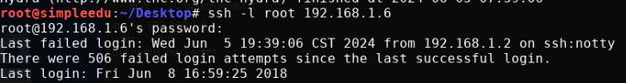

开始扫描，发现两个ip地址，192.168.1.6和192.168.2.2

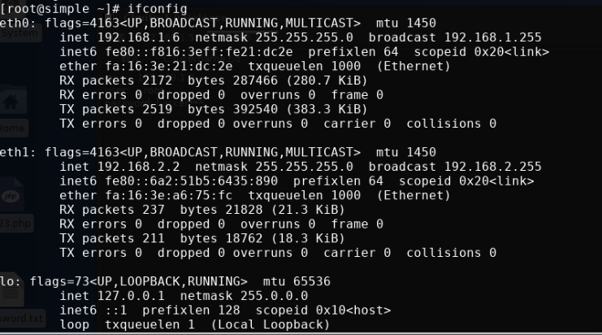

扫描内网

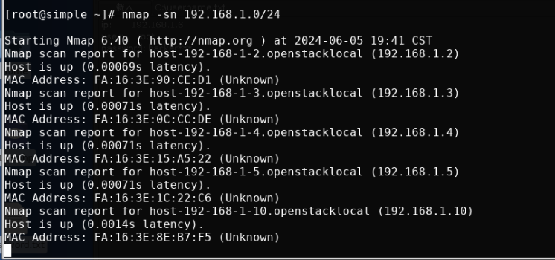

* 1. 获取根分区key3.txt文件

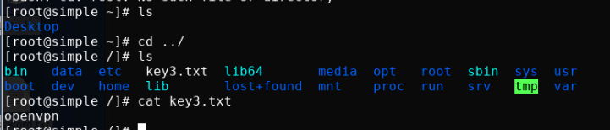

内容为openvpn

1. 任务四：利用VPN、wwwscan和burpsuite跨网络破解网站、系统权限

【任务描述】

1、获取192.168.1.4的ftp目录中的openvpn安装包，下载安装包并在192.168.1.6上搭建vpn服务器，提供VPN服务。

2、使用安装包中的openvpn.exe文件在192.168.1.5服务器搭建vpn客户端，拔号连接192.168.1.6上的vpn服务，通过VPN分配的IP地址nat后正常访问2.3的网站,可获取网站目录下的key04.txt

3、在192.168.1.5访问192.168.2.3网站发现其存在sql注入漏洞，获取192.168.2.3的webshell权限

4、通过webshell获取服务器根目录下的key4.txt文件

【实验目标】

1、掌握VPN服务端的安装配置、Windows客户端的安装配置及vpn连接

2、了解网络扫描工具nmap的使用

3、熟悉网站目录扫描工具wwwscan以及代理、爆破工具burpsuite的使用

4、了解如何利用SQL注入漏洞

【实验工具】

Openvpn

unzip

scp

wwwscan（windows平台）

Burpsuite

中国菜刀

【操作步骤】

* 1. 192.168.1.6部署部署VPN服务

回到192.168.1.4，使用ftp连接，下载openvpn

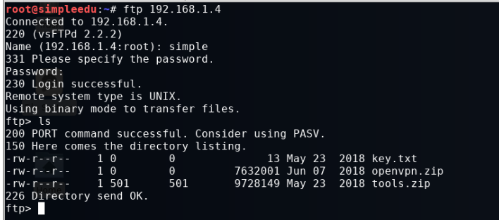

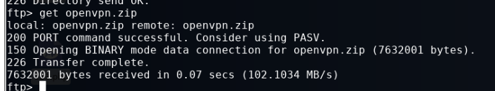

再次回到192.168.1.6，上传openvpn.zip

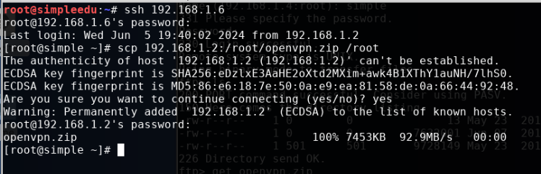

解压后安装

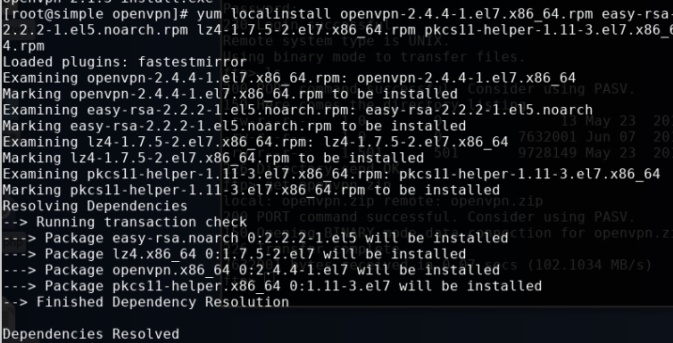

配置vpn,内容和之前实验相似



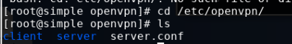

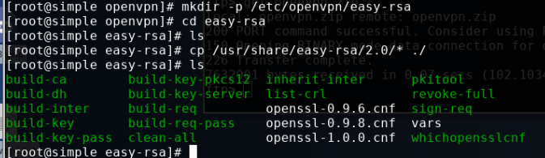

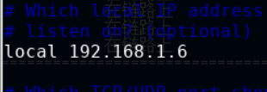

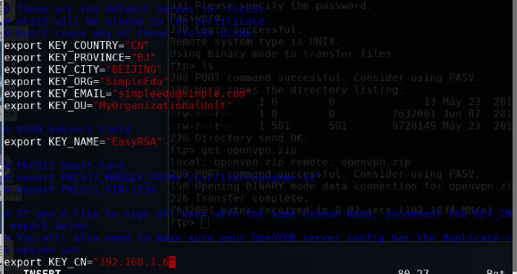

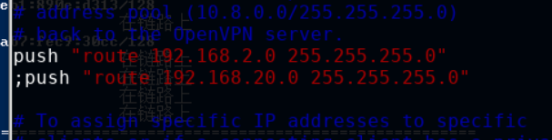

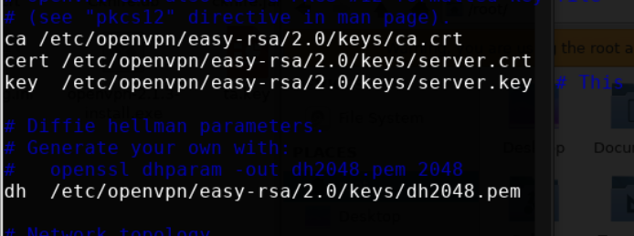

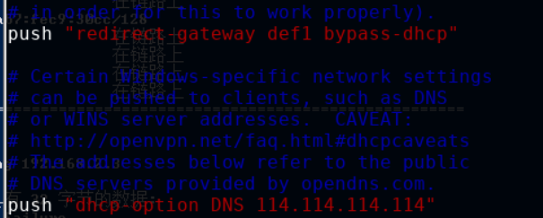

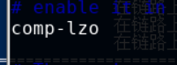

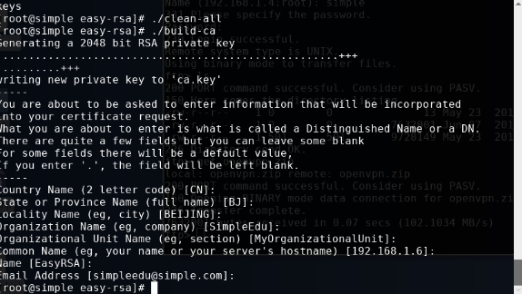

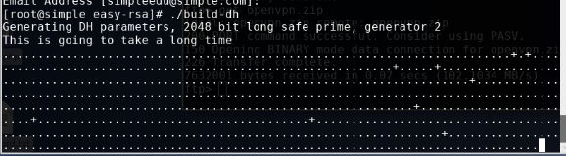

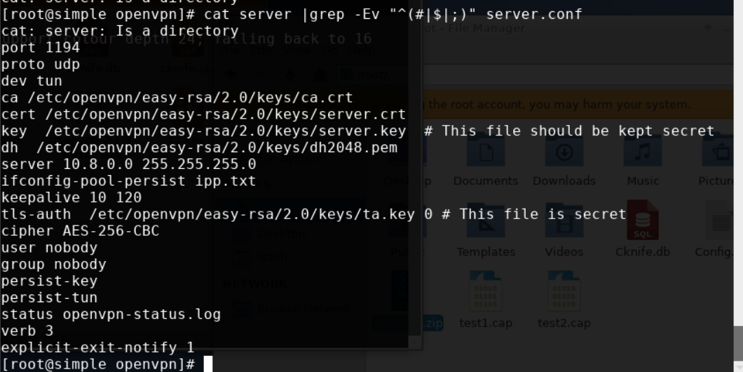

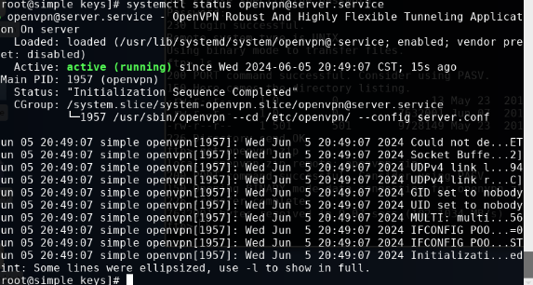

打开防火墙并允许openvpn通过

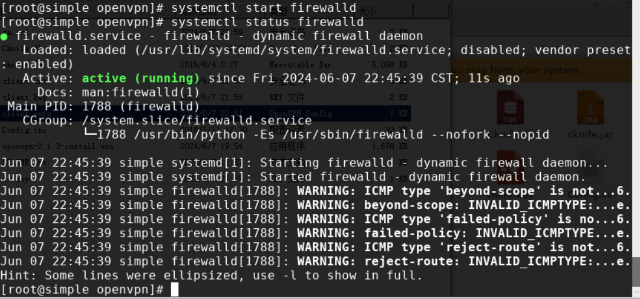

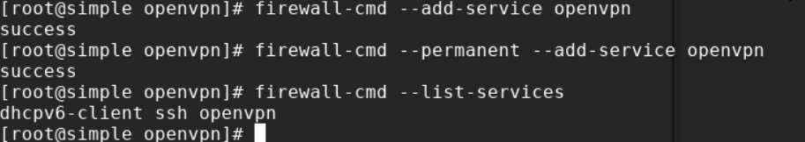

添加地址转换策略和ip路由转发功能，并使其生效

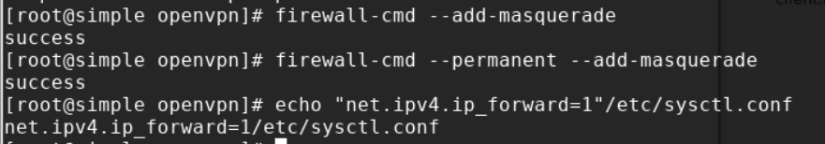



* 1. 192.168.1.5 vpn连接

将证书下载至本地

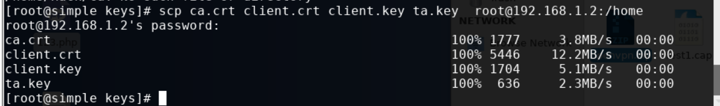



挂载本地文件夹到windows

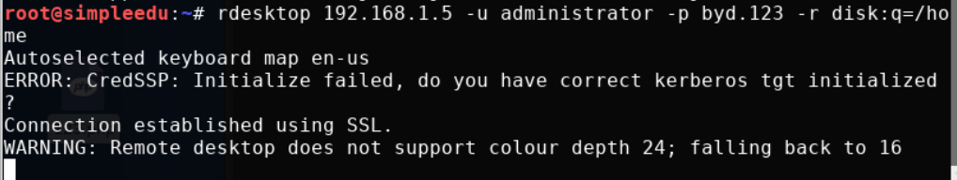

安装windowsvpn

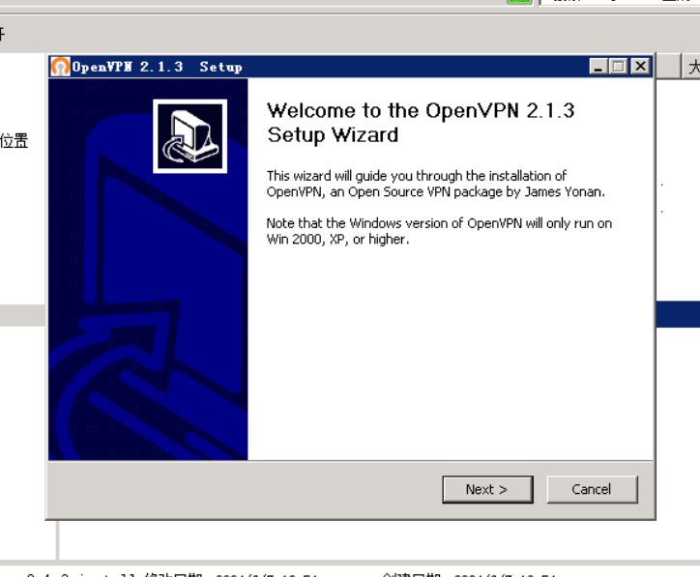

将证书复制到目录下

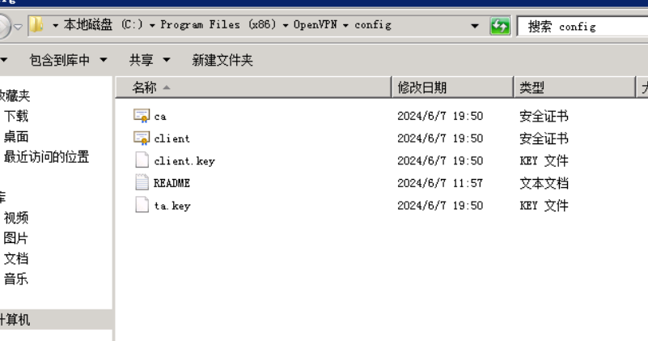

编写配置文件并运行

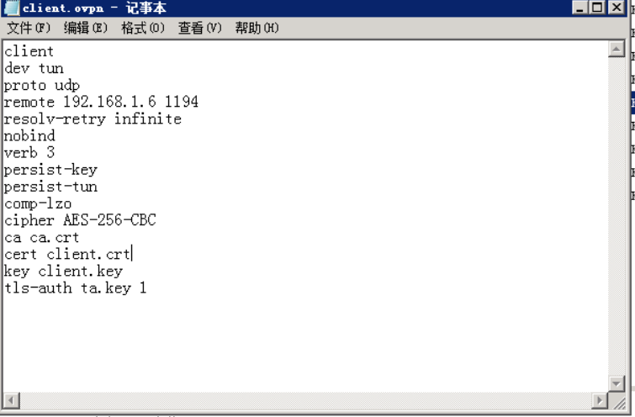

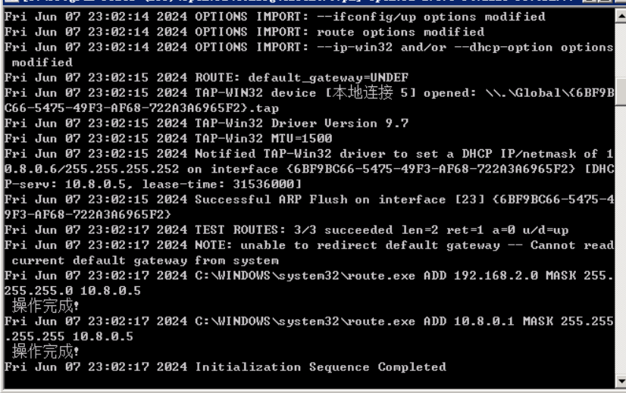

成功连通

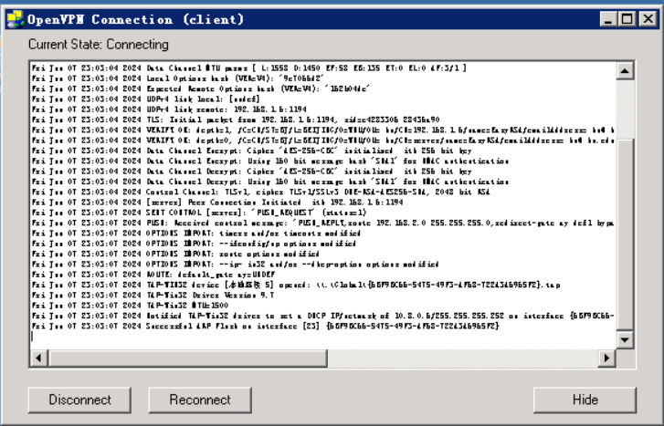

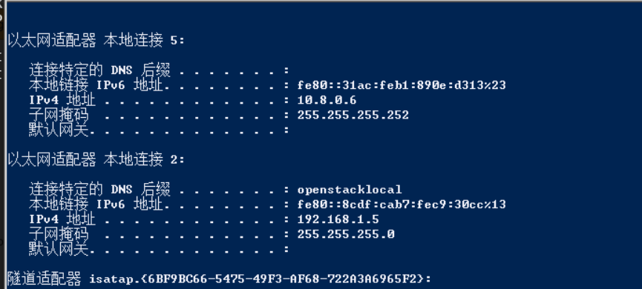

* 1. 使用wwwscan获取网站目录信息

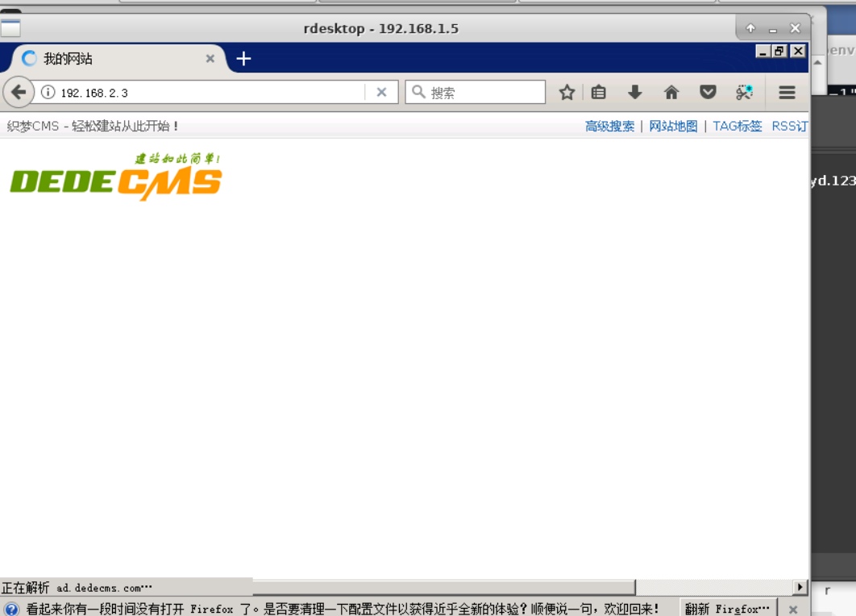

从192.168.1.4下载tools.zip并安装到windows上

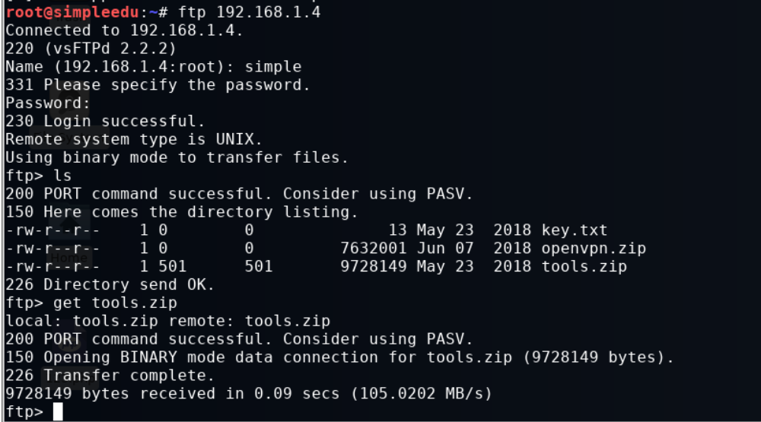

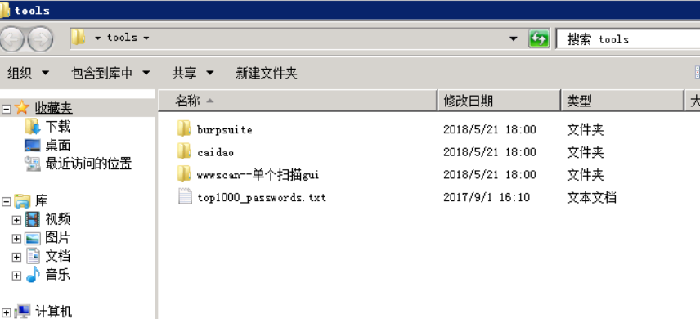

运行wwwscan

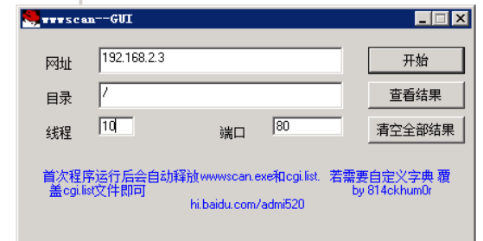

扫描结果如图，找到登录页面

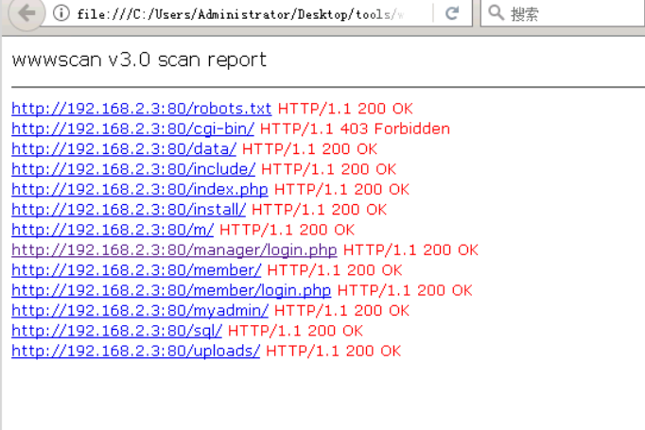

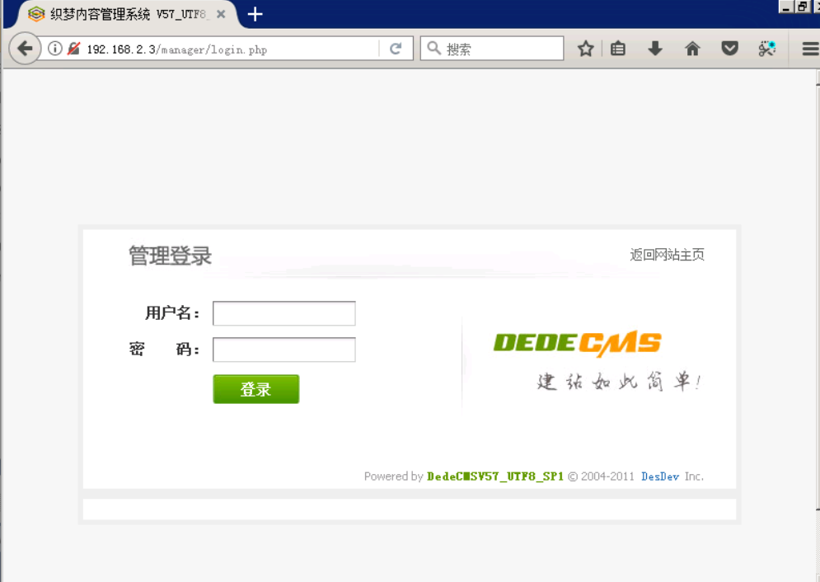

* 1. burpsuite爆破网站后台权限，获取网站根目录key04.txt文件内容

配置火狐代理

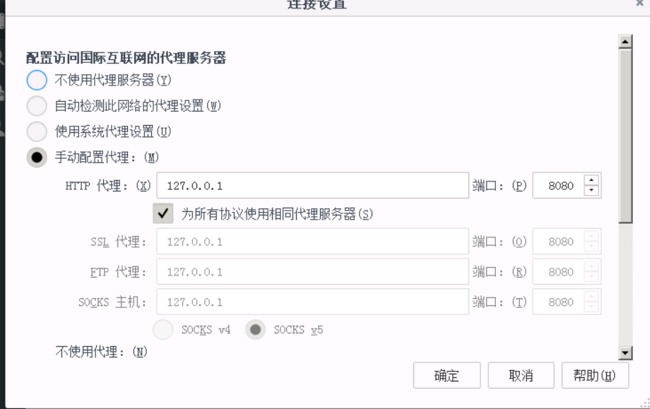

随意尝试登录抓包

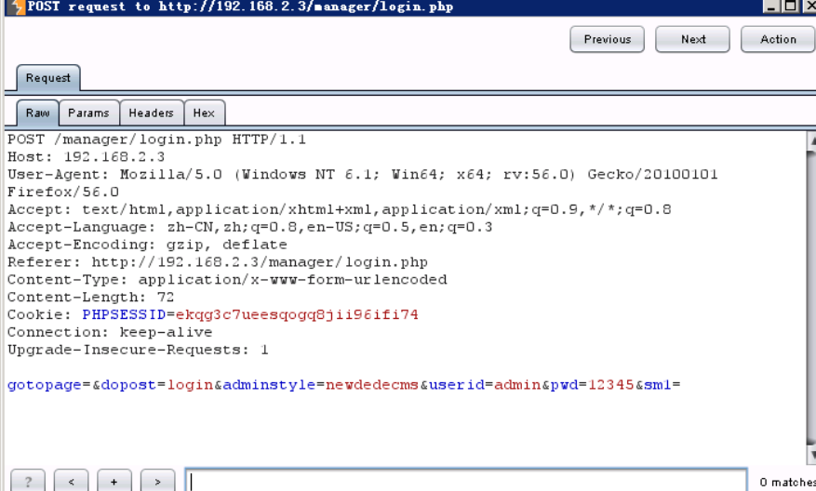

传送到intruder，设置密码字段为变量，假设用户名为admin

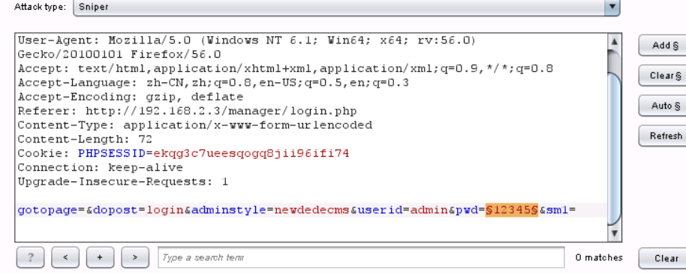

设置字典

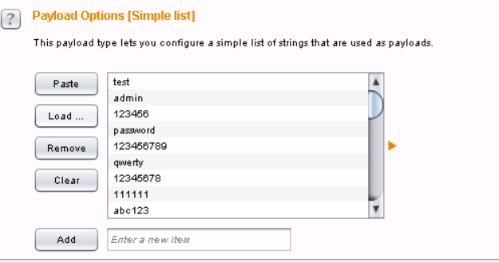

开始爆破

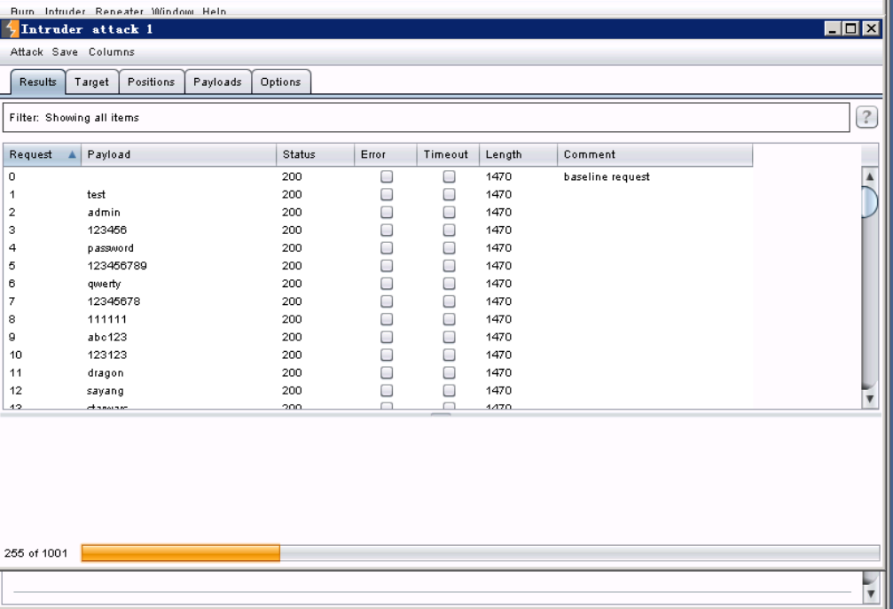

按照响应时长排序，猜测密码为1q2w3e4r

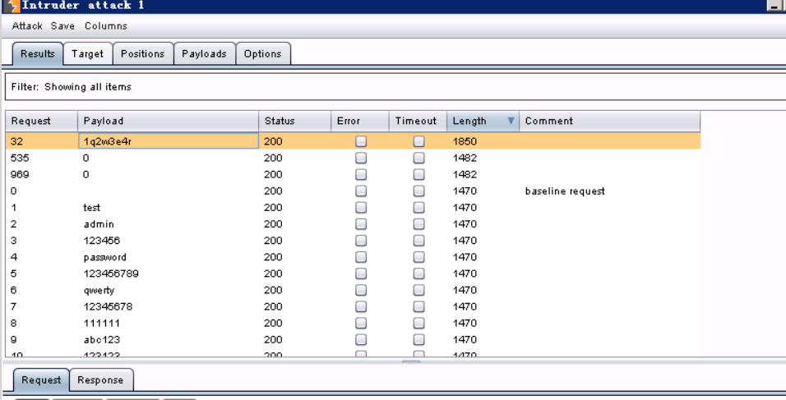

成功登陆

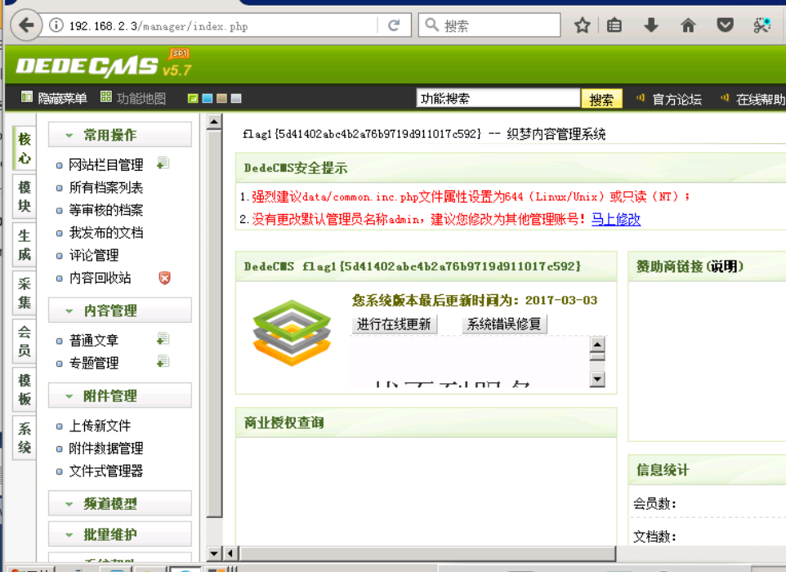

寻找到key04.txt，内容为www

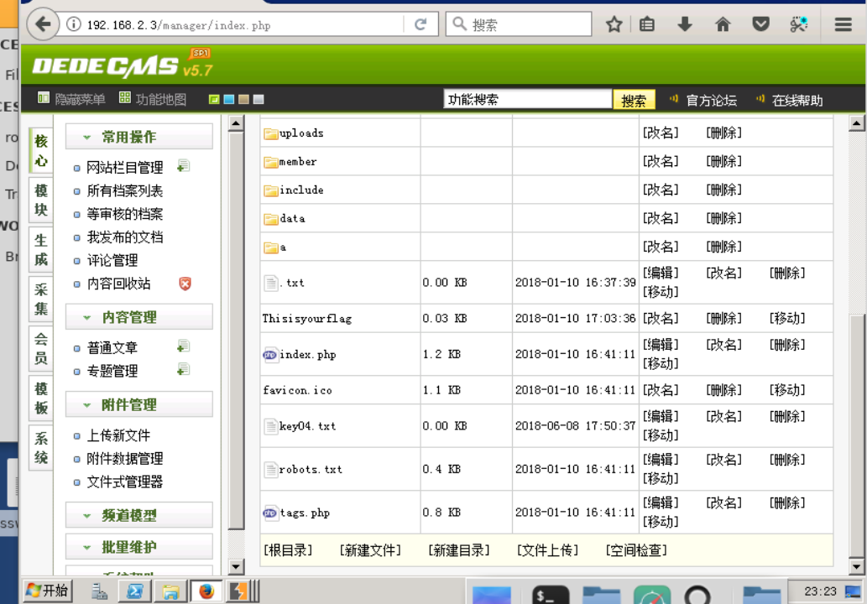

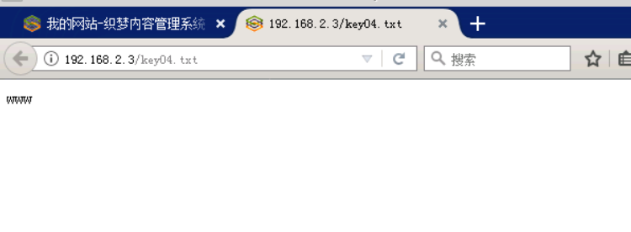

* 1. 利用sql注入漏洞上传木马文件到网站目录

此过程与实验六任务二相同，注入同样的一句话木马



查询结果

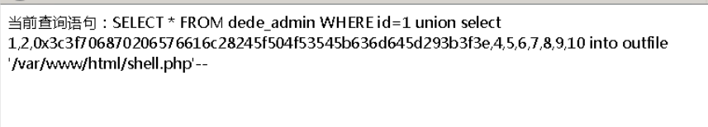

成功注入

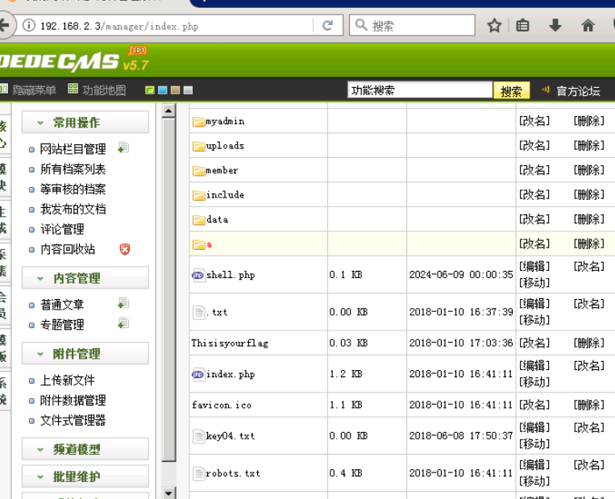

* 1. 使用菜刀工具获取系统权限

添加shell

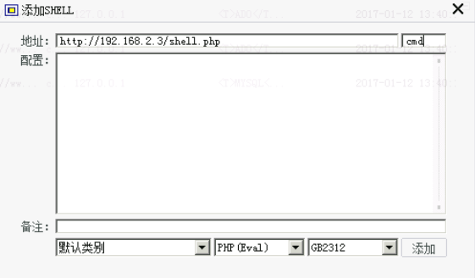

连接成功

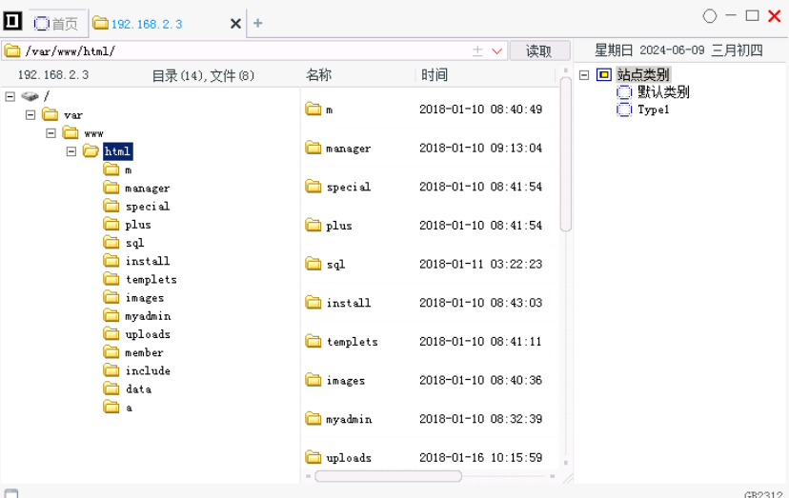

找到根目录下的key04

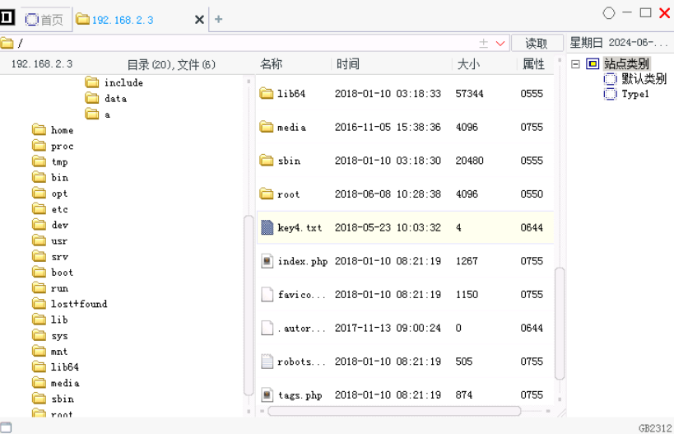

* 1. 获取系统根目录下的key4.txt文件

内容为“sql”

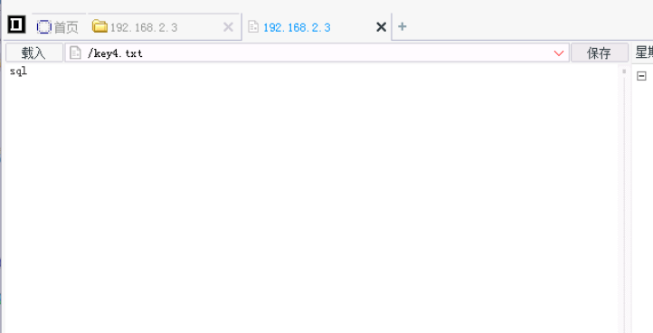

1. 任务五：局域网内ettercap抓取明文账号密码加固

【任务描述】

企业系统管理服务器192.168.1.3定时自动登陆内部ftp服务器下载文件。

查看192.168.1.4机器的MAC地址，并在192.168.1.3上绑定192.168.1.4的MAC地址

通过升级weblogic为最新版修复反序列化漏洞

【实验目标】

在192.168.1.3机器上绑定192.168.1.4的MAC地址，防止密码嗅探

【实验工具】

无

【操作步骤】

* 1. 在192.168.1.4机器上查看固定MAC地址

登录并查看，MAC地址为FA:16:3E:15:A5:22

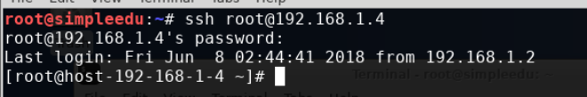

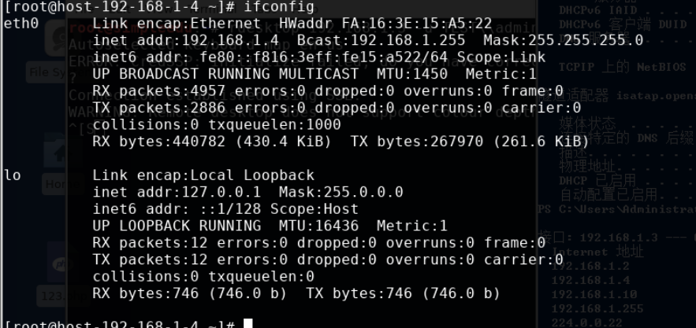

登录192.168.1.3

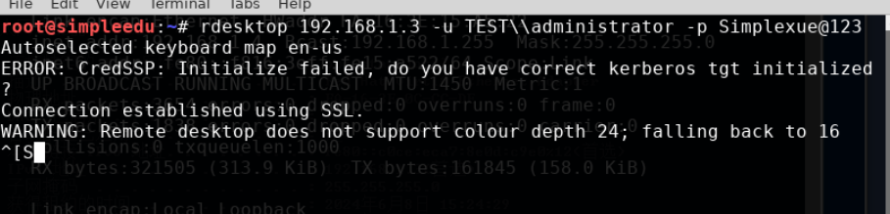

使用ipconfig /all查看MAC地址为FA:16:3E:0C:CC:DE

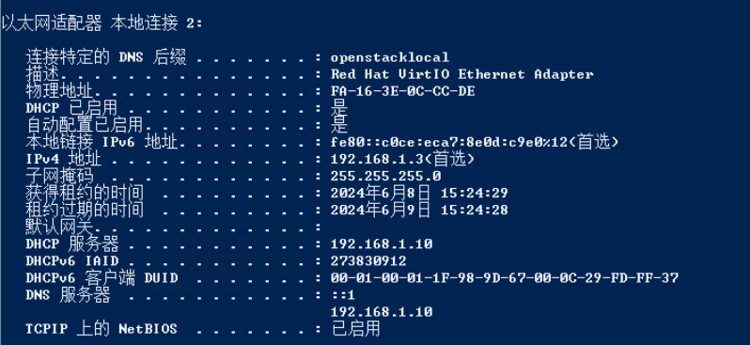

* 1. 在192.168.1.3机器上绑定192.168.1.4的MAC地址

分别查看arp表

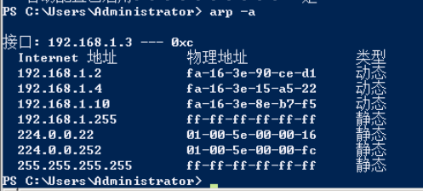

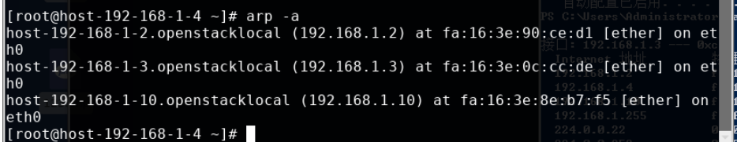

在192.168.1.4上添加ip-mac映射，CM代表手动配置

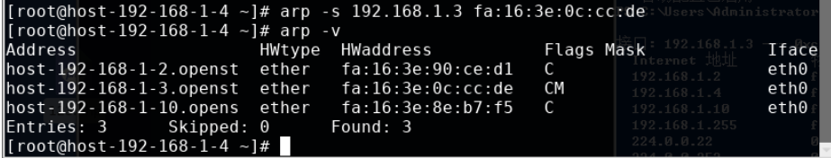

在192.168.1.3上线获取网卡Idx为12

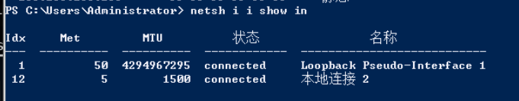

将arp设置为静态

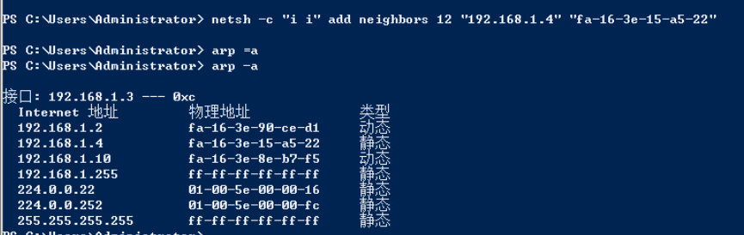

* 1. 回到192.168.1.2操作机，尝试再次进行密码嗅探，嗅探失败

扫描eth1下的主机，并设置目标1和目标2

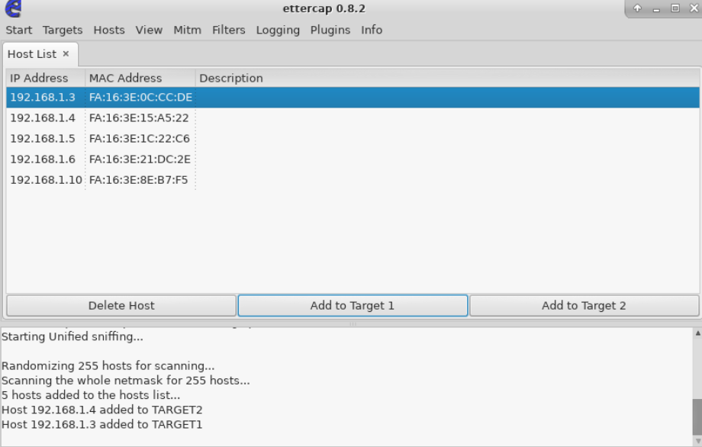

进行毒化攻击，发现无法获取密码了

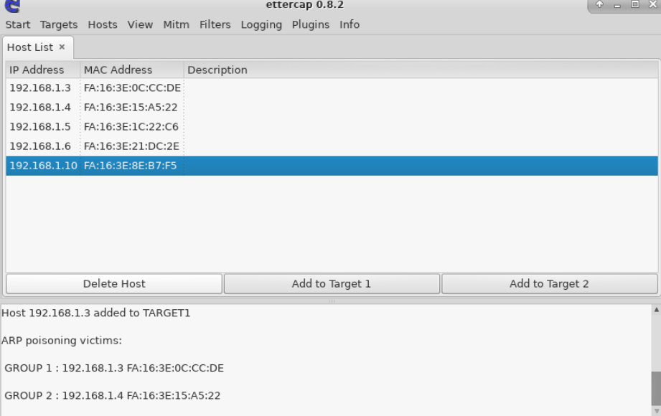

1. 任务六：wordpress弱口令修复、dedecms弱口令漏洞修复

【任务描述】

【实验目标】

【实验工具】

【操作步骤】

1. 任务七：sql注入漏洞修复、ssh弱口令漏洞修复

【任务描述】

修复两个网站WordPress和dedecms的弱口令漏洞

【实验目标】

掌握弱口令漏洞的修复

学习从浏览器修改密码或从直接数据库中修改相关数据

【实验工具】

无

【操作步骤】

* 1. 修改192.168.1.5机器wordpress网站后台管理员admin的密码

在后台页面可以找到电子邮件和修改密码的地方

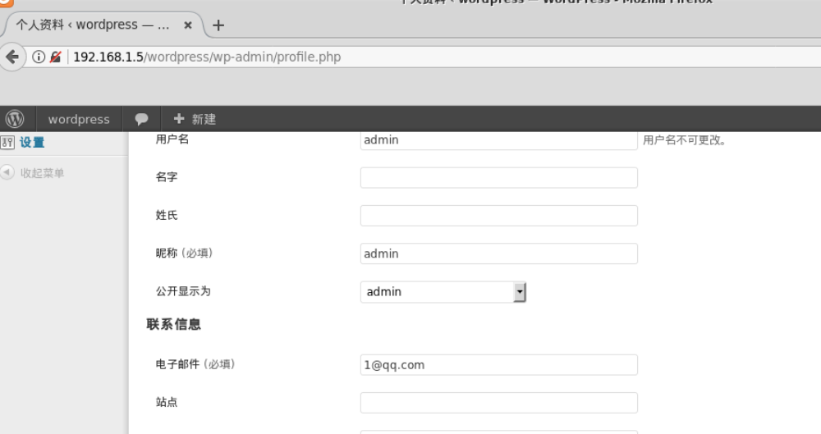

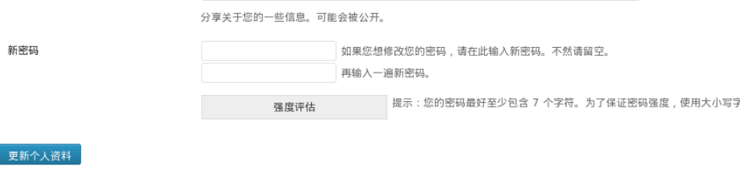

修改密码为byd123

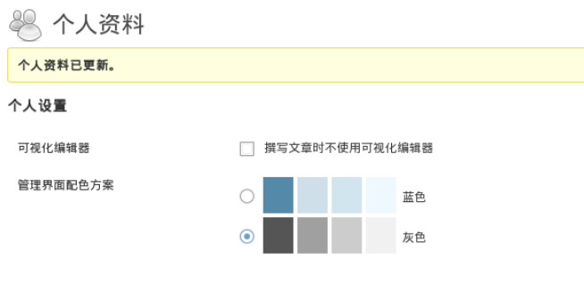

* 1. 修改192.168.2.3机器dedecms网站后台管理员admin的用户名

因为DedeCMS不能直接更改用户名，因此要使用数据库替换功能直接修改数据

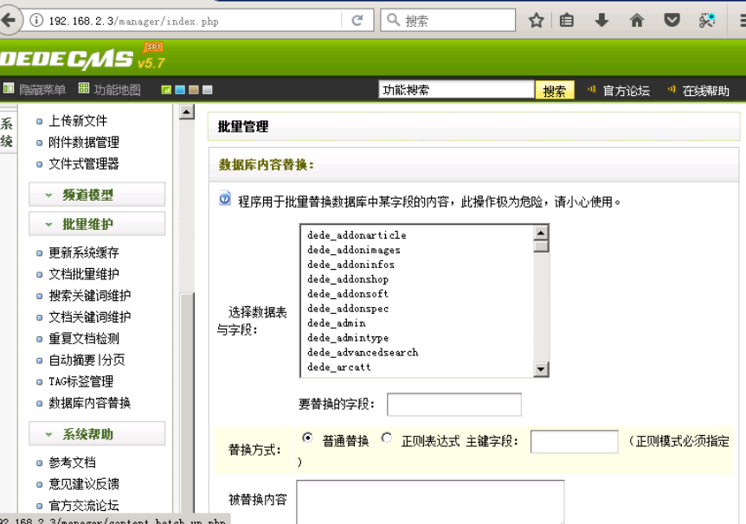

替换的内容如图

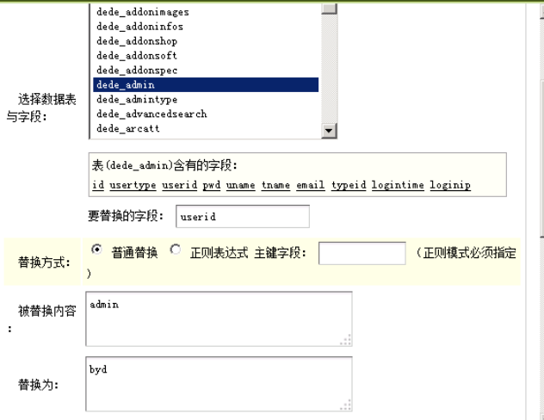

查看登录ID，已成功修改

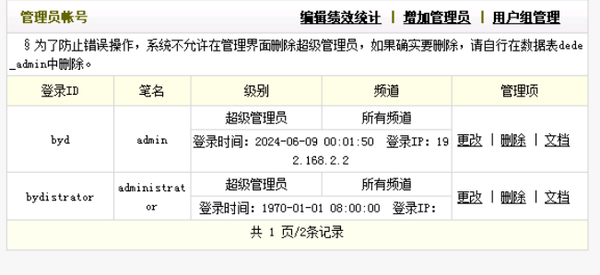

使用sql命令行工具获取密码的哈希值

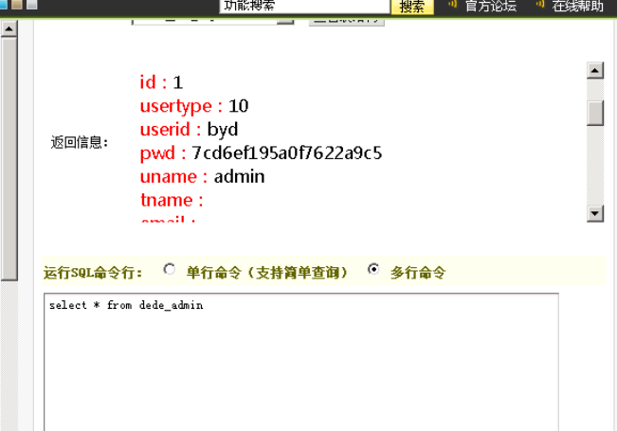

1.3 修改192.168.2.3机器dedecms网站后台地址

修改此网站后台地址只需修改文件夹的名字，将manager修改为byd

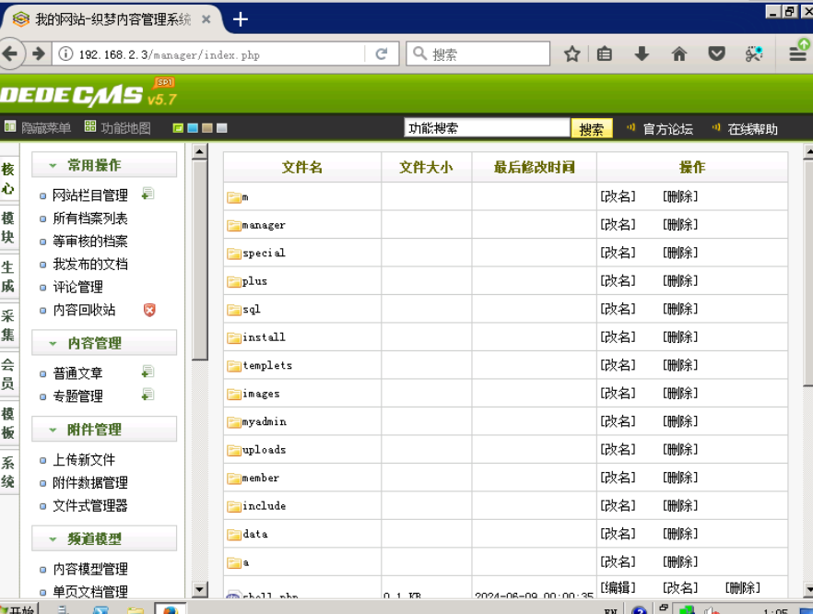

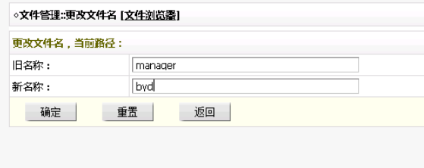

原本的页面无法访问

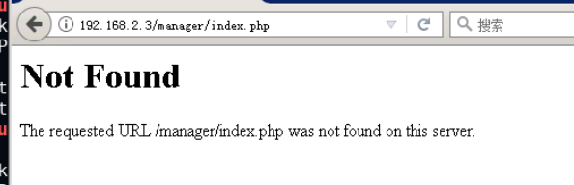

修改成刚才改的名字即可访问

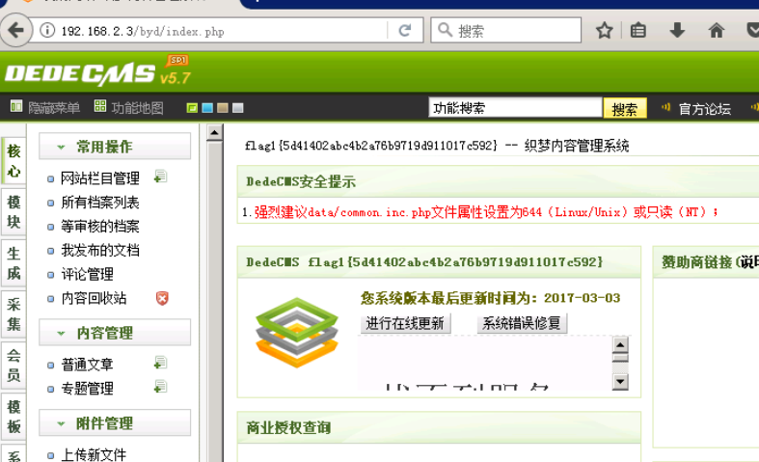

7.任务七：sql注入漏洞修复、ssh弱口令漏洞修复

【任务描述】

修复sql注入漏洞和ssh弱口令漏洞

【实验目标】

掌握弱口令漏洞的修复

学习从浏览器修改密码或从直接数据库中修改相关数据

【实验工具】

无

【操作步骤】

* 1. 修改存在sql注入漏洞的文件代码，修补sql注入漏洞

寻找到存在sql注入的文件/sql/index.php，它用于过滤的函数为getsql，可以发现几个漏洞如下:

无法过滤大小写

无法过滤重复字符，例如selselectect会被过滤成select

无法过滤注释

无法过滤ASCII码

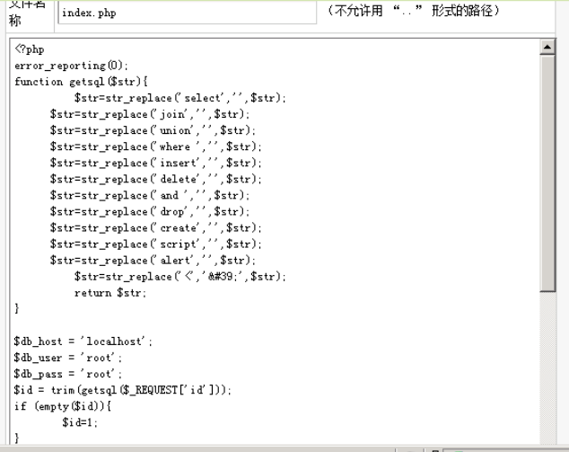

想要解决这些问题，只需要使用函数mysql_real_escape_string来转移特殊字符集

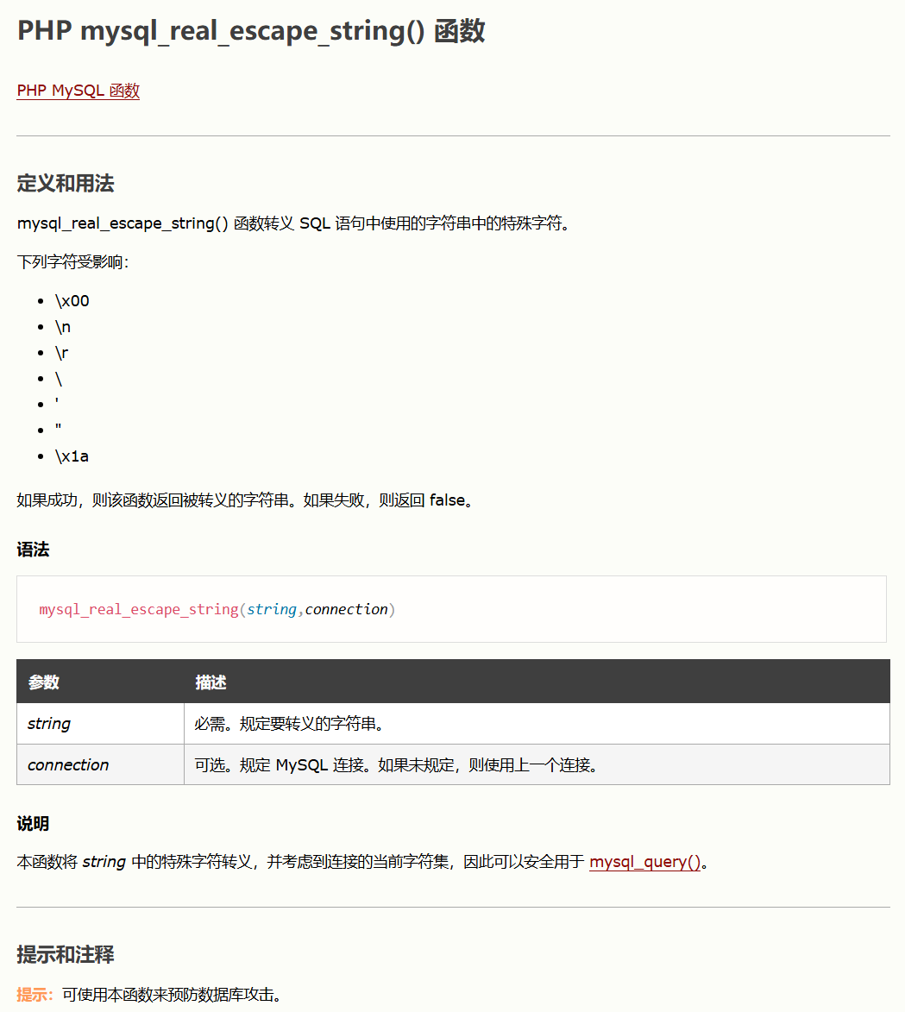

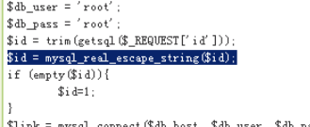

再次像刚才任务中那样进行注入攻击，发现失败

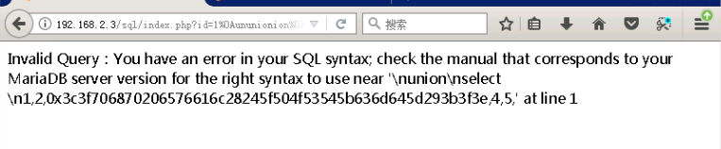

* 1. 修改存在ssh弱口令漏洞的账户密码，修复ssh弱口令漏洞

192.168.1.6的用户root存在弱密码hacker427，将其修改为byd123@123

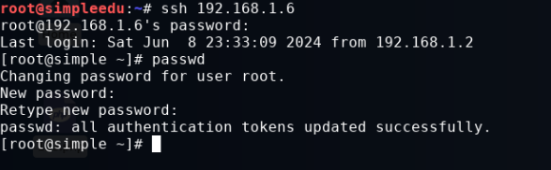

执行命令 cat /etc/ssh/sshd_config | grep "#PermitRoot"可以获得填空的答案为#PermitRootLogin yes



三、实验总结

本次实验通过模拟企业复杂网络和应用环境，旨在揭示和解决互联网快速发展带来的各类安全问题，包括网络安全、系统安全、Web安全和数据安全。实验主要通过数据包分析、漏洞挖掘、渗透测试和VPN等方法，演练黑客如何利用安全漏洞层层渗透到企业内部网络。

在本次实验中，我学习并巩固了如下内容：利用Wireshark和Ettercap获取网络中的FTP帐号信息，并通过WeBlogic漏洞获取网站文件内容。此任务展示了数据包分析和漏洞利用的基本方法。通过Wireshark和WordPress获取远程主机的登录权限，强调了监控和防护的重要性。使用Hydra进行暴力破解，并通过Nmap扫描网络服务，体现了主动攻击和漏洞发现的关键技术。利用VPN、wwwscan和BurpSuite跨网络破解网站和系统权限，展示了高级渗透测试的技巧。在局域网内使用Ettercap抓取明文账号密码，进一步强调了网络安全基础防护的重要性。修复WordPress和Dedecms的弱口令漏洞，提升了对常见Web应用漏洞的认识和修补技能。修复SQL注入和SSH弱口令漏洞，深入理解数据安全和系统安全的核心防护策略。

通过本次实验，我综合性地掌握了网络安全、系统安全、Web应用安全和数据安全在企业中的痛点，学会了如何思考和制定企业安全防护策略。此次实验不仅增强了对前面实验内容的理解，还提升了实际操作能力，培养了系统化的安全思维。面对不断变化的网络安全威胁，我学会了从多个角度出发，层层防护，确保企业网络环境的安全性。